**1. Создать init.bat который запускает при каждой новой загрузки системы WORD, EXCEL, Calculator так чтобы только WORD в развёрнутом окне.**

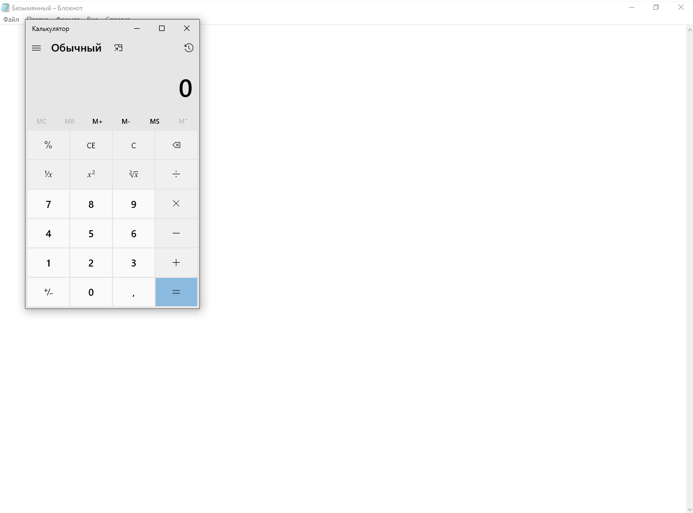

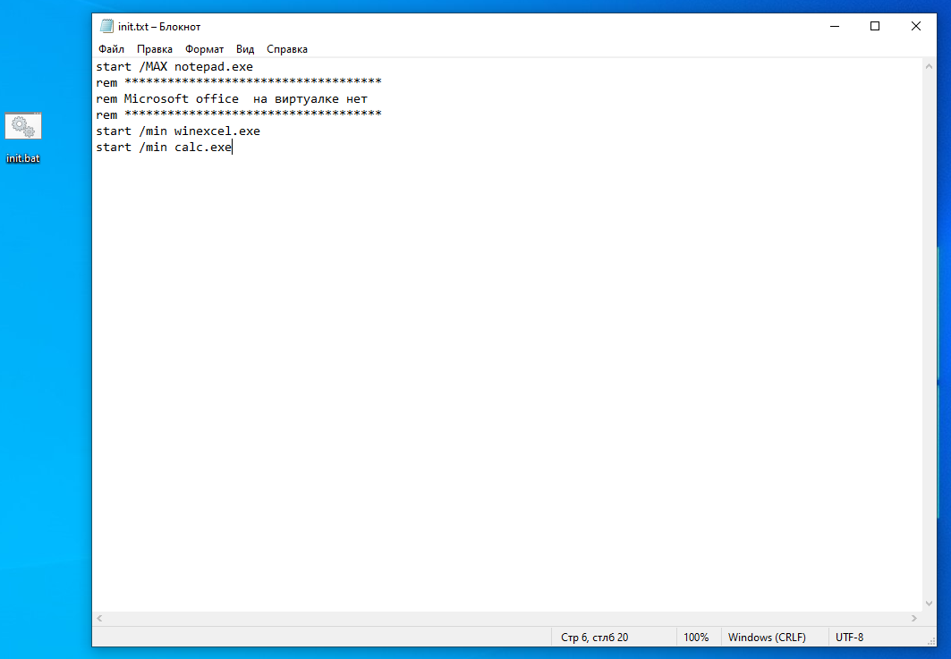

**2. Создать sets.bat который выводит информацию о пользователе системы и о текущей активной папке**